大型景区分质供水与污水再生利用设计
深圳市深水海纳水务集团有限公司

摘要：北京古北水镇大型旅游景区位于京郊司马台水库下游，该景区采用双水源分质供水系统。针对水库水和地下水两种水源采用常规工艺和纳滤的主体的膜工艺有机结合，为景区提供生活饮用水（自来水）和饮用净水（直饮水），水质分别达到GB5749-2006和CJ94-2005的标准要求。

景区内设饮用净水二级泵房，经二次加压后供给各景点和用水点管道直饮水，二级机房还承担臭氧二次循环消毒及回水精滤、消毒以保障经管道长距离输水后的水质和口感。

区内的生活污水收集至地下中水厂，经MBR为主体的工艺处理后作为景区绿化、冲厕杂用水和景观环境用水。

该景区供水的设计兼具城镇供水和建筑管道直饮水设计的特点。其分质供水包含了三种类型：生活饮用水、饮用净水、城市污水再生利用杂用水和景观环境用水。

关键词：分质供水 中水 管道直饮水 纳滤 臭氧

1基本概况

1.1项目简介
北京古北水镇位于北京市密云县古北口镇，是一处以江南水乡为主题，结合北方高山、温泉休闲等特点建设的综合旅游度假胜地。
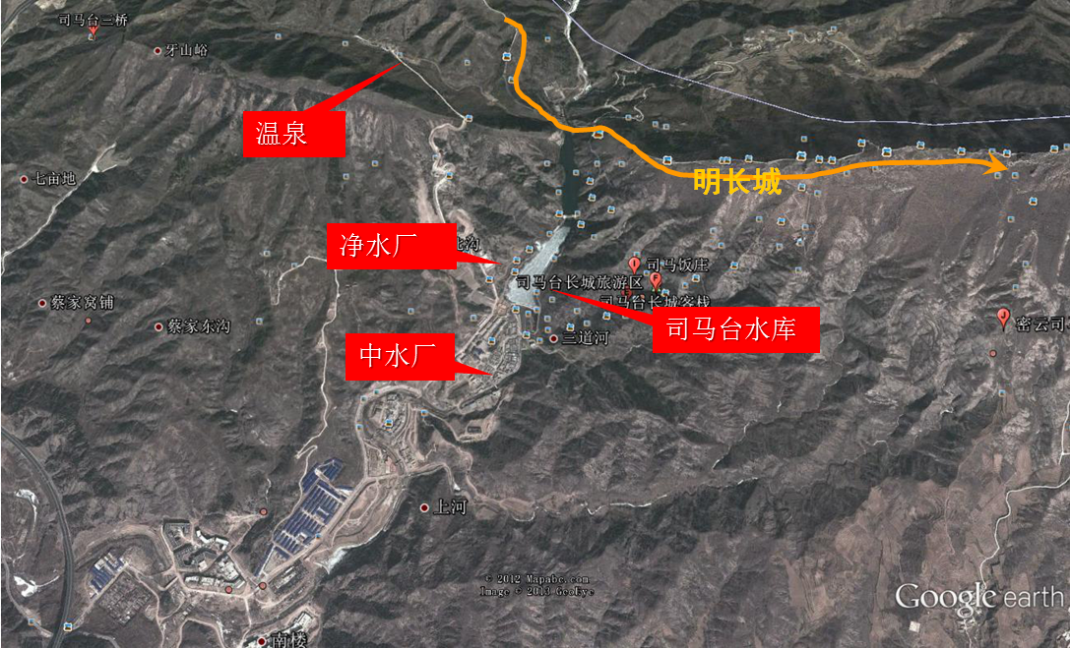
图1 项目所在地卫星地形图

度假景区总占地9km2，下辖古北水镇和司马台长城两个游览区。其中古北水镇拥有43万m2精美的明清及民国风格的山地四合院建筑，含2个五星级大酒店，6个小型精品酒店，400余间民宿、餐饮和商铺，10余个文化展示体验区及完善的配套服务设施。
该景区以水库河道水为景观主轴辅以明清江南小镇的人文风格为游客提供舒适、淡泊、恬静的身心感受和心境体验；窄河、石桥、码头以及戏台等诸如此类自然和人文景致造就了小镇的动静结合，为水镇平添几分自然活力。水镇背靠中国最原始并以奇、特、险著称的司马台长城，坐拥鸳鸯湖水库，是京郊极为罕见的山水城结合的自然古村落。

1.2设计理念和水系统规划
因古北水镇景区远离城市供排水体系，从经济上考虑，需要单独自成体系。而该景区又属高档旅游景区的用水性质，故于景区内建设给水厂和中水厂各一座，分别解决景区内的生活供水和生活排水。
给水厂采用双水源分质供水方式，保障供水的安全性。取水水源包括地表水库和地下深井两种，供水水质分生活饮用水和饮用净水；中水厂收集整个景区的生活污水处理后再生利用，力求实现水资源的循环利用以及回归自然。
图1 古北水镇水系统整体规划示意图

2多水源分质供水
古北水镇位于北方缺水地区（地处京承高速旁，周边无市政管网），外部水资源匮乏，因临近司马台水库，给水水源采取水库水作为第一水源。由于枯水流量不能满足90~97%的保证率时，采取多水源调节或调蓄措施。此外司马台水库还存在季节性水质污染和大的降雨等因素导致水质恶化。适当开采地下水资源，作为景区内的备用水源，与地表水库水互为备用，为景区供水提供保障。

2.1地表水源
司马台水库水主要由地表径流、地下水潜流、自然降水所组成。水库水质符合地表水源水要求，水量较充足，故该景区将其作为第一取水水源，日取水量4000m³/d。水质除夏季藻类滋生繁殖较快需做强化处理外，其余指标均适宜于取水水源。
司马台水库上游河道底部经过人工修葺，河岸坡度较陡，岸边水流较深，采用合建式岸边式取水构筑物，底板水平布置，取水头部采用垂直式喇叭口。
取水口水质除总氮（抽样值1.5mg/l）外其他水质均符合《地表水环境质量标准》（GB3838-2002）III类标准限值。总磷、氟化物、Chla也相对较高。

2.2地下水源
地下水取水点位于后川山腰，采用管井取水方式，井深2000~3000m，水温因井深而有区别，高温水多作为温泉水，低温水作为生活用水的备用水源。
温泉水（48℃）最大可取水量100m³/h，地下深井水（38℃）最大可取水量40m3/h。由深井泵泵入到集水池里，集水池采用合建式，底板水平布置。
地下水氟化物（达到1.66mg/l）、矿化度含量较高，具有一定的结垢倾向。

2.3给水处理工艺选择
1、深度处理需主要考虑如下问题：
（1）、由于系统要同时满足两个水源的要求，因此工艺选择上要同时适应两种不同的水质。
（2）、对于地表水可采用常规工艺达到《生活饮用水卫生标准》（GB5749-2006），采用深度处理工艺达到《饮用净水水质标准》（CJ94-2005）。
（3）、夏季类大量繁殖时需采取强化措施除藻措施。
（4）、枯水期和藻类爆发期考虑地下水和水库水两种水源水混合，降低含盐量和氟化物浓度，但对直饮水部分仍需要重点考虑氟化物的去除。
2.工艺流程
给水厂总设计规模4000 m³/d，其中生活饮用水供水规模1600m³/d，采用二氧化氯消毒，出水水质满足《生活饮用水卫生标准》（GB5749-2006）的水质要求，主要用途为空调循环冷却、锅炉水的补充等；饮用净水供水规模2400m³/d，在生活饮用水处理工艺后增设活性炭过滤和纳滤流程，采用臭氧消毒工艺，其中纳滤膜处理系统中膜组件为美国陶氏膜，出水《饮用净水水质标准》（CJ94-2005）的水质标准，主要用途为日常生活用水，如饮用、餐饮、洗浴等。
生活饮用水和饮用净水处理流程详见下图：
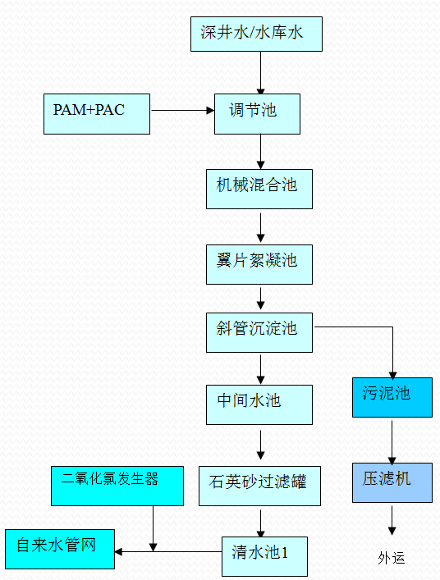 | 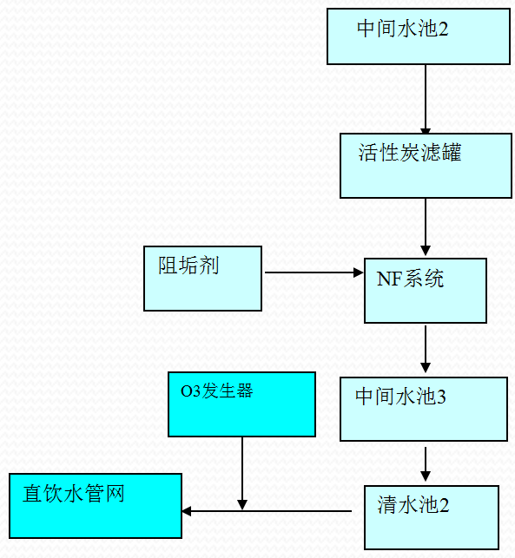
图2 生活饮用水处理工艺流程简图 | 图3 饮用净水处理工艺流程简图

给水处理工艺中的翼片隔板絮凝池内设翼片隔板，对絮凝反应进行强化控制，其基本思路为在流道中设置翼片隔板控制涡流。翼片、隔板的交角处角落涡流区的存在不利于流体涡旋的控制及颗粒有效碰撞，斜板的设置，不仅可以消除角落涡旋的影响，同时对再循环区可起到强化、导流的作用，提高了能量的消耗利用效率，有利于对涡旋的有效控制。通过强化絮凝和冲击性二氧化氯预氧化可以有效的去除藻类。设计中还可根据不同的混合比调整出水水质，保证各项指标均达到《生活饮用水卫生标准》（GB5749-2006）。
深度处理采用纳滤为主体工艺。纳滤（NF）是一种介于反渗透和超滤之间的压力驱动膜分离过程，但与反渗透相比，其操作压力更低，更节能。NF膜对水中分子量为几百的有机小分子具有分离性能，对色度，硬度和异味有很好的去除能力，使出水Ames致突活性试验呈阴性。反渗透膜用作饮用水净化时将水中有益于健康的无机离子全部去除，而纳滤可保留对人体健康对各种微量矿物。
本设计中应重点考虑纳滤对氟化物的去除，在此要求下选择合适的纳滤膜。膜污染的防治是膜系统设计是否成功的关键，因此特别需要关注膜前预处理。本设计中经过常规工艺处理后采用碳滤和NaHSO₃进行脱氯，添加阻垢剂防止无机污染。膜污染是一个渐进的过程，设计前需要进行中试试验。试验考察氟化物的去除能力，阻垢剂的效能以及膜污染的发展过程及清洗规律。该工程选择脱盐率70%的纳滤膜，对氟化物去除率达到76%，采用阻垢剂为MDC220，满足工程的要求。
本工程管网敷设面广，若采用紫外线消毒，持续消毒效果不好，水质安全性低。采用二氧化氯消毒可满足出水水质要求，根据我们的设计经验，用于直饮水消毒的二氧化氯必须现场产生，国产二氧化氯发生器质量不佳，进口设备价格昂贵，设备投资高。而采用臭氧消毒不仅水质安全性高，口感好，设备投资也相对较低。水中的臭氧可以杀死所有病菌及其他微生物，可防止贮水、供水设施中的细菌、微生物的滋长，从而避免供水的二次污染，臭氧分解后产生氧气并溶解于水，使饮用水富含氧气，适合各类人群长期饮用。同时不会产生对人体有害的卤代烃等，从而彻底断绝有饮用水致病的途径，能充分保证出水水质的全与健康。

4管网及饮用净水二级机房
采用两套供水管路。给水厂位于山腰，由水库取水和深井取水输送至调节池，处理后的成品水通过混合给水系统（重力和压力结合）经管廊输送至山下的旅游景点和员工生活区。

4.1配水主管网
因古北水镇地处北方寒冷地区，冬季气温很低，出于对管道保温考虑，将给水厂清水输配水管设于地下综合管廊内和管沟中。管廊内设热力管网，无需做管道外保温。管材的选择考虑PE管，较之于不锈钢管管材具有明显的经济性。
管网配置则需考虑用水点的位置、分散程度以及输送距离等，一方面管线应布置在整个给水区内，保证用户有足够的水量和水压进入净水泵房水箱内；另一方面力求以最短的距离敷设管线，以降低管网造价和供水费用。
古北水镇供水主管网系统工程总长约4500m。分设两条主线：一条供给古北水镇各景区及用水点的饮用净水，管材选用优质PE管，管径DN300，管长约2000m，热熔连接，阀门附件采用304不锈钢；另一条作为生活用水的自来水管线，管材选用钢塑复合管，管径DN250，管长约2500m。

4.2净水二级机房
由于整个景区用地、用水规模均很大，且用户较为分散，各用户服务水头差异较大，从整体布局上考虑，给水系统设置了二次加压泵房，即各景点和员工生活区的饮用净水泵房；从对水质的安全性和卫生性的考虑，在给水系统二次加压的子系统中设置循环管路，即在各分区供水的子系统中设置回水管，回水回流至各净水泵房的不锈钢水箱内。
饮用净水二级机房设置一方面考虑输水管管长、管径，另一方面考虑各密集用水点间的距离；在一定距离范围内可设置一个区域性的二级机房，减少泵房数量，从而节省工程造价。
饮用净水二级机房内的主要设施包括不锈钢水箱、供水泵、循环泵、臭氧消毒系统、回水精滤及配套阀门等。景区现已设置水镇酒店、游客服务中心、水街、江南会所等多个饮用净水泵房。
给水厂配送至各二级机房内的饮用净水其水质保障措施为臭氧消毒，通过射流器方式投加，循环泵作为动力装置；景区采用供水泵兼做循环泵使用的系统，各用户或用水点的压力由饮用净水泵房的变频调速供水泵二次加压提供。

5中水系统
整个景区采用雨污分流的排水体制，雨水排至水库下游河道，污水经污水管道排入中水处理厂，经处理后达到景区绿化、冲厕杂用水和景观环境用水水质标准。
景区生活污水水质同普通生活污水，主要污染物为氮、磷等；景区的水量特点在于淡季和旺季时的水量起伏波动较大，这是设计中需要重点考虑的。
景区中水系统包含污水处理以及相关的废气、噪声和固体废弃物（污泥）。

5.1污水处理
中水处理厂位于员工宿舍的西南面，总设计规模3000m³/d。
古北水镇污水主要为生活污水，经收集后的生活污水进入地埋式中水厂处理后回用，总占地面积900m²，按污水、污泥处理等各自功能分为预处理区、污水处理区、污泥处理区。处理流程详见下图：
图4 中水处理厂工艺流程简图
项目核心工艺为接触氧化+膜工艺结合的一体复合膜生化处理系统。
复合的膜生物工艺中，曝气池中设有填料，同时存在附着和悬浮活性污泥系统，通过膜过滤获得高品质的出水。该工艺具有污泥浓度高，占地面积小，脱氮能力强，特别适合小型的地下式污水处理厂。污水经处理后达到城市杂用水水质（GB/T18920-2002）及景观环境用水观赏性景观水质标准（GB/T18921-2002）。

5.2废气治理
景区中水厂内产生的臭气主要是废水缺氧段及污泥浓缩脱水过程中产生的硫化氢、甲硫醇、氨等气体污染物。除臭对于景区来说是非常重要的一环。
臭气产生单元构筑物均设在地下，臭气处理采用生物除臭系统，以生物填料作为微生物载体，通过臭气收集系统使其通过填料进行生物降解，去除致臭成分，净化后直接排入大气，臭气量按换气8~12次/h考虑，臭气量Q=6000m³/h。
生物法除臭法是最为经济有效的除臭方法，是利用微生物降解氨气、硫化氢、硫醇、硫醚等恶臭物质，使之成为稳定的氧化产物，从而达到无臭化、无害化的一种工艺方法，即不产生二次污染。
除臭系统包括处理构筑物臭气风管收集系统、除臭风机、生物除臭塔、喷淋散水供给系统等构成。示意如下图：
图5 中水厂生物除臭工艺流程简图
处理排放的臭气浓度达到《恶臭污染物排放标准》（GB14554-93）及《大气污染物综合排放标准》（GB16297-1996）二级排放标准，臭气主要排放指标如下表所示。经生物除臭处理后，臭气达标排放，对周边居民和环境无不利影响。

5.3噪声防治
中水厂设有两个配套的鼓风机机房，一个机房安装两台75KW的鼓风机，一个机房安装两台55KW的鼓风机。
为使机房边界噪声达到噪声执行标准，据鼓风机电机产生的噪声特征，须对鼓风机机组及连接管进行减振，机房进行隔声、吸声等综合治理措施。
1、鼓风机底座和管道作减震处理
为了防止机组与地面产生固体传声，每台机组安装阻尼弹簧减震器，鼓风机机组出口与管道连接处采用软接头连接，所有管道支架均安装阻尼弹簧减震器做减震处理，经减震处理后可避免机组的运行噪声通过墙体传至室外。
2、机房门安装隔音门
机房门设计为隔音门，其内壁填有100mm厚超细玻璃棉吸声材料。
3、机房室内吸声
机房室内吊吸声铝扣天花，高度为2.8m，机房墙壁采用吸声板。室内天花均铺设100mm厚超细吸声棉，采用穿孔铝质微孔板护面，四周墙壁铺设50mm厚超细吸声棉，采用铝扣板作护面。
4、机房室内通风散热消声风道
为达到机房通风效果，设一个新风口和一个排风口，并做消声处理；进、排风口处各安装一台消声器，排风口处安装一台轴流风机强制排风，进出风口外墙处采用铝合金百叶，防雨且美观。
机房经过以上隔音、吸声及减振综合处理后，实际治理效果满足昼间≤55dB（A），夜间≤45dB（A）。

5.4固废处理处置
中水厂所产生的泥饼含水率低于60%，为稳定化、无害化污泥，用于绿化种植土。

6结论
- 古北水镇供排水系统经历了两年的运行，各项指标均达到设计和规范的要求。
- 大型景区用水量较大，保障率要求较高，应对水源水质、水量、调配进行充分的论证，应对供排水系统进行统一的规划。
- 大型景区供水系统自成体系。其供水范围广，管网长，相应的生活用水、饮用净水、杂用水用分质供水系统设计具有自身的特点。需科学的选择净水工艺、供水水量、输水配水、消毒方式。合理的设计供水系统具有明显经济性，并能对水资源再生利用，对节约资源具有重要意义；
- 在多水源原水处理工艺选择上应保证不同的原水均可达到理想的效果。深度处理工艺膜系统造价较高，需对某些去除因子进行现场试验，才能保障合理地设计。
4、直饮水二级机房的设置需考虑用水点数量、水量及水压要求，一定区域内的二级机房的数量应从供水安全性、技术可行性和经济合理性三方面分析比较；
5、合理设计臭氧消毒可确保产品水获得最佳口感，并保证消毒效果持续有效。
6、污水处理再生利用过程中会产生一些新的污染，在设计中应充分考虑并加以妥善处理。

